คู่มือการให้บริการสำหรับผู้มารับบริการ/ผู้มาติดต่อของศูนย์รักษ์ศิลป์
คู่มือการให้บริการสำหรับผู้มารับบริการ/ผู้มาติดต่อของศูนย์รักษ์ศิลป์นั้น ทางศูนย์รักษ์ศิลป์มีคู่มือให้บริการดังกล่าวอยู่ 2 ประเภทคือ แผ่นพับ และคลิปวิดีโอ โดยผู้ใช้สามารถเข้าถึงเนื้อหาคู่มือดังกล่าวนี้ได้โดยแบ่งเป็น 2 ช่องทาง ดังนี้
1. แผ่นพับ ในช่องทางศูนย์รักษ์ศิลป์ประจำสถานศึกษา กรณีที่มีผู้ใช้บริการเข้ามาติดต่อสอบถามเรื่องการเข้าใช้งานสืบค้นข้อมูลของศูนย์รักษ์ศิลป์ที่ศูนย์รักษ์ศิลป์ประจำสถานศึกษา กรณีที่ศูนย์รักษ์ศิลป์(วังหน้า) เจ้าหน้าที่จะแนะนำวิธีการเข้าใช้งานเว็บไซต์ศูนย์รักษ์ศิลป์ในเบื้องต้น และให้แผ่นพับแก่ผู้ใช้บริการ ซึ่งในแผ่นพับดังกล่าวนั้นจะมีรายละเอียดวิธีการลงทะเบียนสมัครเป็นสมาชิกของเว็บไซต์ศูนย์รักษ์ศิลป์ หากผู้ใช้ไม่สะดวกลงทะเบียนสมัครสมาชิกกับเจ้าหน้าที่ที่ศูนย์รักษ์ศิลป์ ณ ขณะนั้นเลย ก็สามารถนำแผ่นพับนี้กลับไปดูเพื่อสมัครสมาชิกในเว็บไซต์ด้วยตัวเองได้

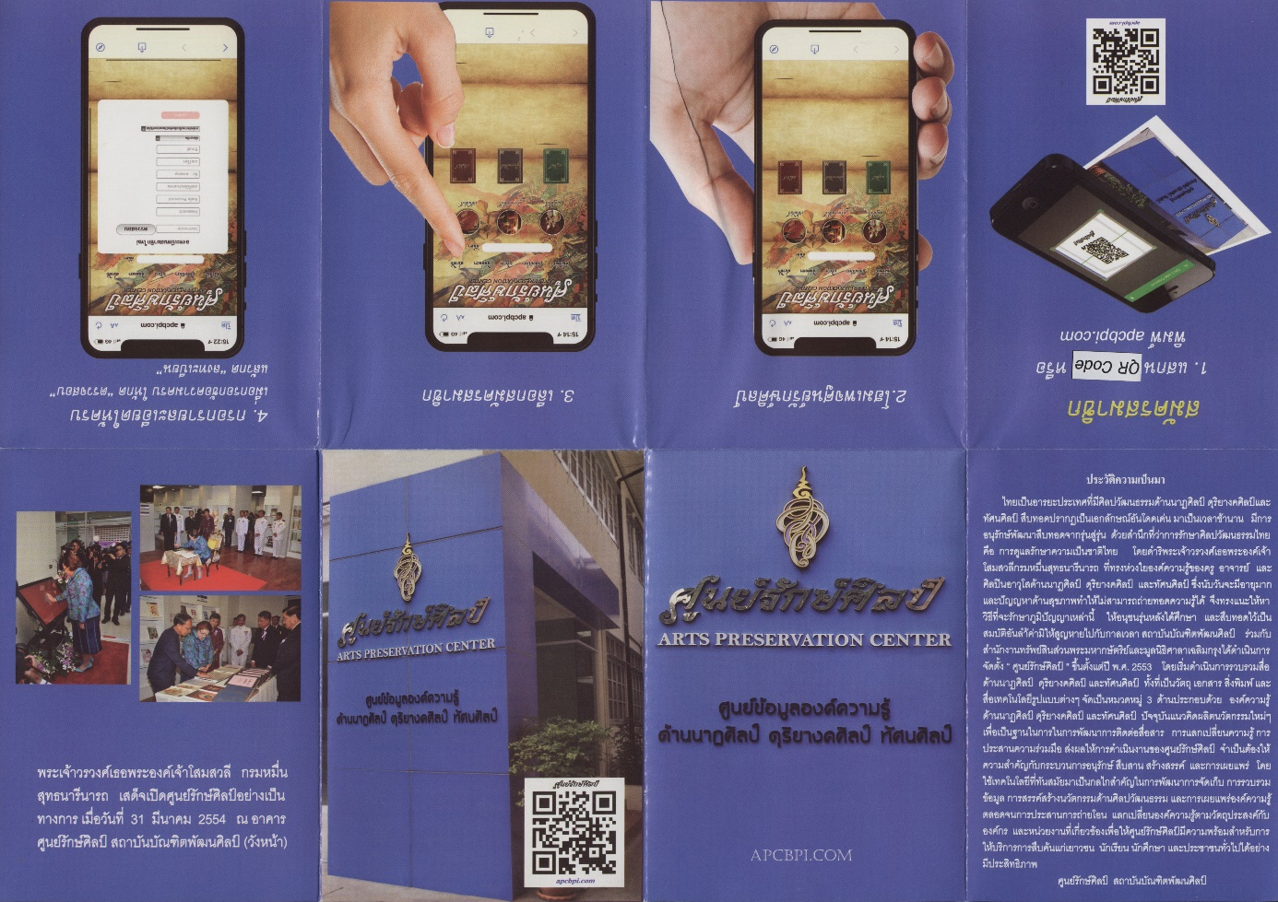

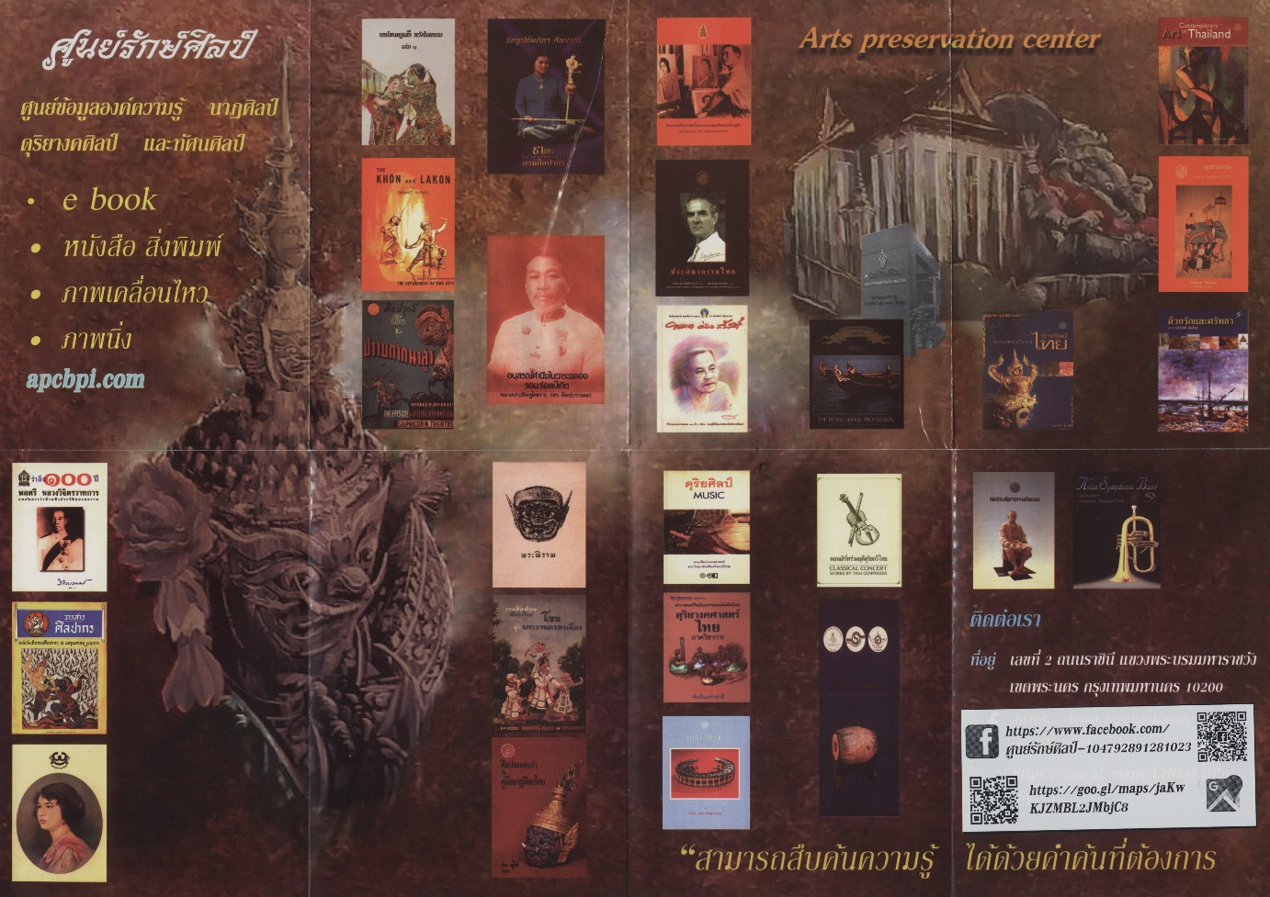

2. คลิปวิดีโอ ในช่องทางออนไลน์ ทางศูนย์รักษ์ศิลป์ได้จัดทำคลิปวิดีโอแนะนำขั้นตอนวิธีการลงทะเบียนสมัครสมาชิกของเว็บไซต์ศูนย์รักษ์ศิลป์ (www.apcbpi.com) โดยโพสต์ปักหมุดไว้ที่หน้า Page Facebook: ศูนย์รักษ์ศิลป์ เมื่อผู้ใช้เข้ามายังหน้าเพจจะเห็นคลิปวิดีโอนี้ทันที ทำให้ผู้ใช้สามารถเข้าถึงคลิปวิดีโอนี้ได้ง่ายและเพิ่มความสะดวกให้แก่ผู้ใช้มากขึ้น
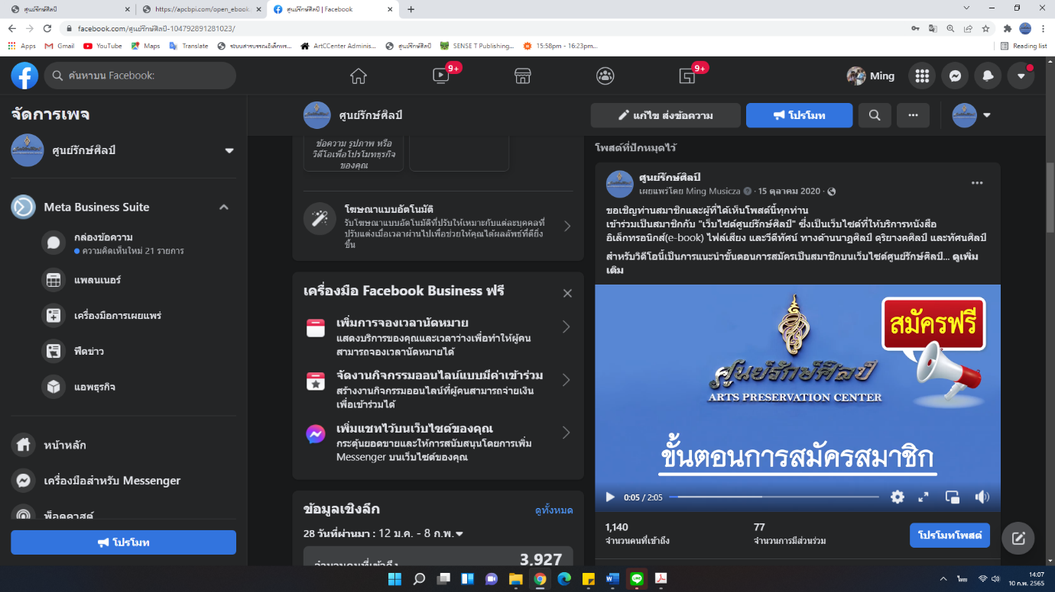

หรืออีกหนึ่งช่องทาง คือ ช่อง youtube ที่ทางศูนย์รักษ์ศิลป์ได้จัดทำคลิปโดยค้นหาตามคำค้นนี้ “วีดีโอแนะนำ ศูนย์รักษ์ศิลป์+วิธีการสมัครสมาชิกศูนย์ฯ”
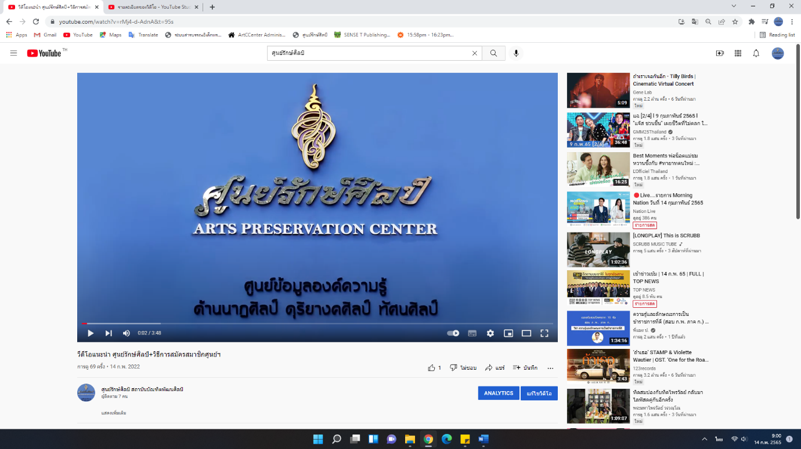

ข้อมูล ณ วันที่ 14 กุมภาพันธ์ 2565
ผู้ให้ข้อมูล วสุเพ็ญ ตระการศุภกร เบอร์โทร.086-2730972
ลงชื่อ นางละออ แก้วสุวรรณ (ผู้อำนวยการกอง)

